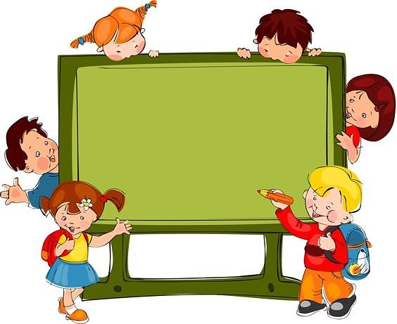

Прайс 2020
школьная форма

Наименование | Размер | Цена | Состав
Сарафан  (разные модели) | 116-128  134-140  146-152  158-164 | 2100  2150  2250  2400 | 45% 55% ПЭФ
Юбка | 116-134  140-152  158-164 | 1350  1400  1450 | 45% 55% ПЭФ
Жилет | 116-140  146-152  158-164 | 1000  1050  1100 | 45% 55% ПЭФ
Брюки (девочки) | 116-134  140-146  152-158 | 1300  1350  1400 | 45% 55% ПЭФ
Брюки для мальчиков | До 76  80-88  92-96  100-104 | 1350  1400  1450  1500 | 35% шерсть  20% вискоза  50% полиэстер
Жилет трикотажный | 60-76  80-92 | 850-950 | 30% шерсть  70% ПА
Рубашки классические |  | 600-700
Рубашки поло с длинным рукавом |  | 550-600 | 100% хлопок
Кальсоны для мальчиков | До 80 | 450 | 95% хлопка  5% лайкры
Галстук |  | 200
Бомбер | 122-134  140-152  158-170 | 900  1000  1100 | 80% хлопок  20%ПЭ
Шорты красные  Футболка для спорта  Брюки для спорта  Водолазка | 116-146 | 120  120  370  320 | Кулирка  (хлопок 100%)

